**TRABAJO DE ETICA**

**Proyecto de Vida**

**SENA**

**Programa. Técnico Control de Calidad Confección Industrial.**

**Ficha: 2448943**

**PRESENTADO POR: Ana Graciela Peña Cortes.**

**A: Docente Sandra Huertas.**

**Ciudad de Bogotá, marzo 30 de 2022.**

**BIOGRAFIA**

Nací en Guasca Cundinamarca, mi **niñez** la viví felizmente en el campo con mis 7 hermanos, mi madre y mi padre, quien me acompaño hasta los 8 añitos, perder a mi padre fue algo que me marco, y aun tengo en mi mente esos recuerdos compartidos con él.

En **mi adolescencia** estuve muy sola, esto me ayudo para fortalecerme me ayudo hacer muy espiritual ya que leía muchos libros sobre la vida de Dios y la Virgen, en mi adolescencia fui muy tímida, La época de Colegio fue una época bonita, mi hermano estudiaba allí y sus amigos se convirtieron en mis amigos, Cuando cursaba noveno grado inicie a trabajar por medio tiempo como secretaria de la parroquia del pueblo, conocí a quien hoy en día es mi esposo en el mismo colegio que estudiaba; fue una época muy bonita un noviazgo inocente, cada vivencia era con respeto con inocencia, a pesar que los primeros años fue todo a las escondidas, fueron 7 años, de vivencias nuevas y emocionantes, termine mi bachillerato, luego trabaje 2 años y después estudie un técnico en **Administració**n **de empresa,** yo trabajaba como secretaria en la alcaldía me pagaba mis estudios. desplazándome hasta Bogotá para estudiar en la noche, En el año que termine el técnico como Administradora de Empresas tenía muchos proyectos para trabajar pase muchas hojas de vida, y al mismo tiempo quien era mi novio se marchaba estudiar a otro departamento para integrarse a la policía, quede embarazada fue difícil hacer un pare en mi vida, y fue muy difícil ya que mi familia no me apoyo, me echaron de la casa fue difícil tuve que enfrentar esta situación sola, ya que mi novio estaba internado con sus estudios, solo nos comunicábamos por cartas. Pero **hoy en día agradezco a Dios estas situaciones me ayudaron** **a crecer como persona**, me dedique a mi hija luego mi pareja se graduó nos casamos. Mi hija tubo muchos quebrantos de salud durante 5 años. Y luego llego otro miembro a la familia y después otros dos angelitos más, así que me dedique a educarlos y a veces me capacitada sacando un tiempito para mí, mi esposo por su trabajo estaba casi siempre ausente a pesar de eso me las ingeniaba para aprender nuevas cosas con todo lo que tenia que ver con la confección logre comprar una maquina familiar y así confeccionaba para mis hijas su ropa y para mí, cuando veía a mis hijas con las prendas que hacia me sentía muy satisfecha.

El sena tiene convenio con la policía y me llego esa información así ,que me matricule en cursos complementarios de confección presenciales llevaba a mis hijas a la jornada de mañana a estudiar mientras ellos estudiaban yo también estudiaría el problema ahí era que tenia mi hijo de 4 añitos y aun no lo recibían en el colegio, me hacerque hablar con la docente del Sena para informarle que por el niño no podría estudiar, ella con actitud tan bonita me dijo tráelo que aquí lo cuidamos, eso fue un gesto que nunca olvidare, allí aprendí a manejar la maquina y confeccionar sudaderas y el siguiente año pude ingresar mas tranquila ya el niño ingreso a estudiar, y realice cursos complementarios como por 4 años. Y desde ahí me propuse a estudiar. Nunca le decía voy a estudiar a mi esposo, sino que le contaba que ya estaba estudiando porque el siempre le encontraba el pero, entonces le contaba mas no le pedía permiso. **Me capacite en un operario de maquina plana en el Sena**, y compré mi maquina plana bueno ahí me esposo me la compro porque me vio que estaba ahorrando. Al tener esa maquina a mi nombre ya fue mas fácil conseguirla la otra me hicieron un préstamo para poderme comprar la fileteadora, a pesar de que no tenia trabajo ese banco ayuda alas personas que quieren empezar con microempresa fue otro angelito que me ayudo a surgir ya quería conseguir mis cosas por mis propios medios, pues a veces eran fuertes las críticas de mi esposo yo te la compre yo esto, no quería las cosas así era mi esfuerzo y quería tener mis propios méritos.

Después del Operario seguí realizando **cursos comentarios** de confección, cada que tenia tiempo ya que mi madre es diabética y tengo a mi hermano discapacitado también diabético y estoy muy pendiente de ellos cada se que están enfermos me voy a estabilizarlos de nuevo o me los traigo para Bogotá si están muy mal lo estabilizo la azúcar y de nuevo se van para su pueblito donde les gustar esta.

Uno de mis sueños era volver a ser catequista ya que lo fui cuando esta en grado decimo así que inicie mis estudios. Ya soy **catequista** me gradué el 2021, junto con una de mis hijas estudiamos durante 3 años todos los domingos, en este momento dicto catequesis a niños de 7 años para preparación de la primera comunión.

En el transcurso de la carrera de mi esposo tuvimos problemas económicos y también situaciones difíciles de separación pero yo siempre estebamos de la mano de Dios que nos fortaleciera y nos renovara. La carrera de el fue difícil el pasaba mucho tiempo en su labor y en muchas oportunidades se perdia hasta de un cumpleños de sus hijos y muchas veces estuvo en peligro. Fueron momentos en que era tan difícil la situación q el nos llamaba y nos contaba en la situación que se encontraba que yo lo que hacia era reunir a mis hijos y nos poníamos en oración y apunto de oración no lo trasladaron y se libero de situaciones difíciles y hoy en día ya se pensiono gracias a Dios.

En la actualidad tengo un taller con dos maquinas donde diseño corto y confecciono pijamas, para adulto, dama, niño y bebe.

Mis clientes son personas cercanas y familiares.

Yo personalmente estoy muy feliz en mi estudio como aprendiz ya tengo mi patrocinio ayer recibí mi primer sueldo y fue algo bonito de agradecimiento y de tener más confianza en mí para hacer lo que me gusta eso me hace feliz y así puedo hacer feliz a otros.

**VISION**

Al recibir la formación con valores en este técnico de Control de Calidad, seré una mejor persona integra, innovadora y emprendedora, siempre siguiendo una serie de parámetros que se puedan aplicar en cual quier lugar donde quiera que me encuentre

Lo que mas me gusta es enseñar y ayudar a otros no se pero no estoy tranquila si se alguien esta en apuros y si la puedo auyfsa{{{{

**MISION**

Mi misión personal es graduarme con éxito en el Sena cumpliendo todos mis propósitos como aprendiz, logrando seguir laborando en la empresa que me esta patrocinando o dado el caso en otra empresa, para poder lograr un mejor nivel de vida para mi y mi familia, tratando siempre de tener el mejor desempeño en el estudio y en el trabajo.

**LINEA DE TIEMPO**

PROYECCION

**2021**: Graduación de Catequista.

**2022**: Estudiante como aprendiz en el técnico de Control de Calidad en Confección Industrial.

**Octubre 2022**: Inicio de etapa Productiva en la empresa GRUPO QUIROMAR.

**Marzo 2023:** Terminación Etapa productiva.

2022: Mejoras a mi apartamento.

**Abril 2023**: Graduación Técnico Control de Calidad en Confección Industrial.

**Mayo 2023**: Inicio contrato indefinido en la empresa GRUPO QUIROMAR, como supervisora en control de Calidad.

**Julio 2023**: Inicio proyecto microempresa de confección de pijamas adulto y niño.

**Enero 2024**. Inicio estudios Tecnólogo en el Sena.

**2025:** Graduación tecnólogo.

**2025.** Creación Empresa de Pijamas caballero, dama, niño y bebe.

**ENSEÑANZAS**

Las enseñanzas son muchas tanto a nivel educativo en la formación como a nivel personal, al estar día a día en una institución y reforzar nuestros valores y conocimientos es tener un cambio para bien, una mejor actitud ante la vida, porque nos sentimos mejores personas y tanto para nosotros como para nuestras familias, y en general a una comunidad, ya que con lo que aprendemos podemos ayudar a otros o enseñar a otros, y así mejoraremos nuestra calidad de vida.

Nacen nuevas amistades que fortalecerán nuestro vivir.

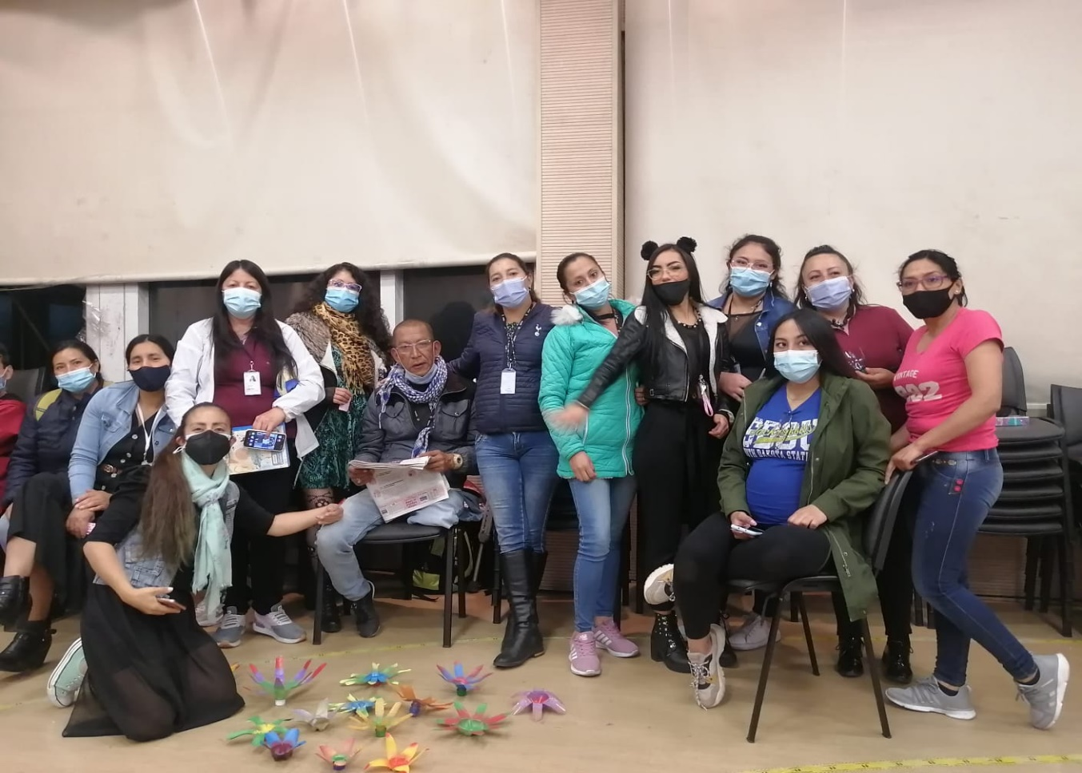

**AGRADECIMIENTOS**

Agradecer a nuestra institución Sena, a sus colaboradores como docentes, al personal administrativo por estar ahí cuando los necesitamos, al sistema de integración integral SIGA.

A todas las personas colaboradoras, al Sena por todas las oportunidades que nos facilitan para tener un mejor aprendizaje, y a los estudiantes por haber puesto su confianza en el Sena, por preferirla y dar lo mejor por aprender y mejorar su calidad de vida.

